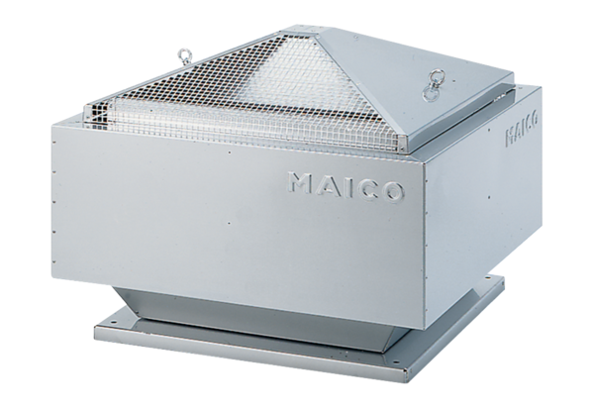Radiální střešní ventilátor DRD 25/4 BObsah dodávky: 1 kusSortiment: C
Typové číslo: 0087.0102Výrobce: MAICO

